UDC
中国土木工程学会标准

P T/CCES X－2025

拉索式防落梁装置通用技术要求
General technical regulation of cable type unseating-prevention device
（征求意见稿）

2025–XX–XX 发布 2025–XX–XX 实施
中国土木工程学会 发布

中国土木工程学会标准

拉索式防落梁装置通用技术要求
General technical regulation of cable type unseating-prevention device

T/CCES X－2025

批准单位：中国土木工程学会
施行日期：20XX年X月X日

2025 北 京
目次
前言 III
1 范围 1
2 规范性引用文件 1
3 术语和定义、符号 1
4 分类、型式与标记 2
5 一般要求 5
6 要求 6
7 试验方法 6
8 检验规则 7
9 标志、包装、运输和储存 8
附录A（资料性） 防落梁装置规格尺寸 9

Contents
Foreword IV
1 Range 1
2 Normative Referencs 1
3 Terms and Definitions,Symbols 1
4 Classification,Type and Marking 2
5 General Request 5
6 Request 6
7 Experiment Method 6
8 Testing Tegulations 7
9 Marking,Packaging,Transportation and storage 8
AppendixA（in formative）Specification dimensions of unseating-prevention device 9

前言
本文件按照GB/T 1.1—2020《标准化工作导则 第1部分：标准化文件的结构和起草规则》的规定起草。
本文件是根据中国土木工程学会《关于发布<2022年中国土木工程学会标准计划>的通知》（中土学标〔2022〕10号）的要求，由桂林理工大学会同有关单位编制完成。
在本文件编制过程中，编制组广泛调查研究和总结了拉索式防落梁装置在工程设计、产品生产检验、施工应用方面的经验，参考了国内外有关标准，并在广泛征求意见基础上，对具体内容进行了反复讨论、协调和修改，最后经审查定稿。
本文件的主要技术内容是：范围，规范性引用文件，术语和定义、符号，分类、型式与标记，一般要求，要求，试验方法，检验规则，标志、包装、运输和储存及有关的附录。
请注意本文件的某些内容可能涉及专利。本文件的发布机构不承担识别这些专利的责任。
本文件由中国土木工程学会学术与标准工作委员会负责管理，由桂林理工大学负责具体技术内容的解释。执行过程中如有修改意见或建议，请寄送桂林理工大学（地址：广西壮族自治区桂林市七星区建干路12号；邮政编码：541004；电子邮箱：47812575@qq.com）。
本文件起草单位：桂林理工大学
本文件主要起草人：中铁二院工程集团有限责任公司
中交公路规划设计院有限公司
河北工业大学
柳州欧维姆机械股份有限公司
柳州工学院
柳州城市职业学院
广西建宏工程科技有限公司
柳州桂桥缆索有限公司
广西汉西鸣科技有限责任公司
本文件主要起草人员：黄 颖 覃荷瑛 曾永平 陈 飞 王东升 黄芳玮
覃京翎 郑晓龙 王沾义 苏 桥 黄家柱 朱万旭
刘 智 闫云友 刘平伟 朱 元 沈全喜 梁世元
本文件主要审查人员：XXXX

拉索式防落梁装置通用技术要求
  - 范围
本文件规定了拉索式防落梁装置的分类、型式与标记、要求、试验方法、检验规则、标志、包装、储存等。
本文件适用于简支体系梁桥抗震措施中二次防止落梁的装置其设计、生产及施工。桥梁拉索式防落梁装置的设计除了使用、生产、施工应符合本标准外，尚应符合国家现行有关标准的规定。
  - 规范性引用文件
下列文件中的内容通过文中的规范性引用而构成本文件必不可少的条款。其中，注日期的引用文件，仅该日期对应的版本适用于本文件；不注日期的引用文件，其最新版本（包括所有的修改单）适用于本文件。
GB/T 230.1 《金属洛氏硬度试验 第1部分：试验方法(A、B、C、D、E、F、G、H、K、N、T标尺)》
GB/T 231.1 《金属布氏硬度 第1部分：试验方法》
GB/T 528 《硫化橡胶和热塑性橡胶拉伸应力应变性能的测定》
GB/T 699 《优质碳素结构钢》
GB 1720 《漆膜附着力测定法》
GB/T 1804 《一般公差 未注公差的线性和角度尺寸的公差》
GB/T 2951.1 《电缆绝缘和护套材料通用试验方法 第1部分：通用试验方法》
GB/T 3077 《合金结构钢》
GB/T 3512 《硫化橡胶或热塑性橡胶热空气加速老化和耐热试验方法》
GB/T 5224 《预应力混凝土用钢绞线》
GB/T 5796.1～5796.4 《梯形螺纹、牙型、直径与螺距系列、基本尺寸、公差》
GB/T 6031 《硫化橡胶或热塑性橡胶硬度的测定（10～100IRH）》
GB/T 8124 《梯形螺纹量规 技术条件》
GB/T 9799 《金属覆盖层钢铁上的锌电镀层》
GB/T 10125 《人造气氛腐蚀试验盐雾试验》
GB/T 13912 《金属覆盖层钢铁制件热浸镀锌层技术要求及试验方法》
GB/T 14370 《预应力锚具、夹具和连接器》
GB/T 17671 《水泥胶砂强度检验方法（ISO法）》
GB/T 18365 《斜拉桥用热挤聚乙烯高强钢丝拉索》
CJ 3058-1996 《塑料护套半平行钢丝拉索》
JB/T 4730.4-2005 《承压设备无损检测 第4部分：磁粉测检》
JG 3007-1993 《无粘结预应力筋专用防腐润滑脂》
JG/T 5012-1992 《建筑机械与设备包装通用技术条件》
JT/T 842 《公路桥梁高阻尼隔震橡胶支座》
JT/T 850 《挤压锚固钢绞线拉索》
JTG/T 2231-01 《公路桥梁抗震设计规范》
  - 术语和定义、符号
下列术语和定义适用于本文件。
    - 术语和定义
    - 拉索式防落梁装置 cable type unseating-prevention device
一种用于防止桥梁梁体在地震等情况下发生落梁现象的装置，主要由连接索、缓冲器、偏向器等部件组成。
连接索 connection cable
由若干根直径相同的单根防护钢绞线平行集束，整体挤塑外PE防护层后，通过两端锚具组件固定于结构中，承受结构荷载的构件。连接索包括锚具、钢绞线索、延长套管和索体上所有的防腐保护材料及装置。
锚具 anchorage
用于连接索两端，通过金属冷挤压变形后实现对钢绞线束的握裹夹持。
缓冲器 buffer
具有良好的吸收能量和复位能力，在拉索受巨烈震动荷载时，可缓冲消耗震动力，并能承受连接索极限荷载。
偏向器 to implement
对于地震造成的多方向弯曲具有导向作用，可缓和连接索局部弯曲应力。
弹簧 spring
弹簧主要承受地震荷载引起的上部结构移动、吸收微量地震荷载，地震后通过弹簧的压缩量可以初步判断地震荷载的大小。
    - 符号
下列符号适用于本文件。
F_{Tu} ——拉索组装件的实测极限抗拉力，单位为千牛（kN）；
F_{ptk} ——钢绞线的公称抗拉强度，单位为兆帕（MPa）；
ε_{Tu} ——拉索组件达到实测极限抗拉力F_{Tu}时钢绞线受力长度的总伸长率，（%）。
  - 分类、型式与标记
    - 分类
根据防落梁装置的吸能限位结构，可分为阻尼橡胶吸能式和控制管吸能式。
    - 型式
在工程中的组装结构中分移动端和固定端两种，根据限位距离移动式可设计为一端移动式和两端移动式。固定端可分为螺母式和叉耳式。
      - 阻尼橡胶吸能式
      - 阻尼橡胶吸能式移动端的示意图见图1。
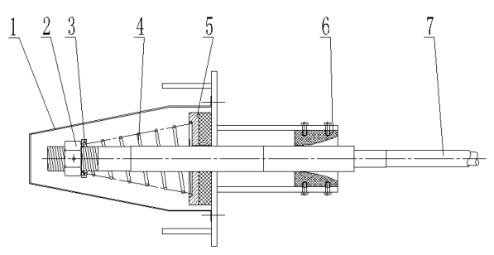
标引序号说明：
1 ——保护罩（可选）；
2 ——螺母；
3 ——止挡板；
4 ——弹簧；
5 ——缓冲器；
6 ——偏向器；
7 ——连接索。
- 阻尼橡胶吸能式移动端的示意图
阻尼橡胶吸能式固定端的示意图见图2。
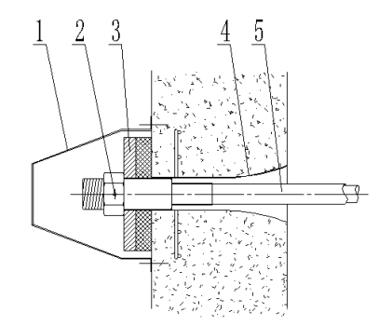
标引序号说明：
1 ——保护罩（可选）；
2 ——螺母；
3 ——缓冲器；
4 ——偏向管；
5 ——连接索。
- 阻尼橡胶吸能式固定端
固定端叉耳式的示意图见图3。
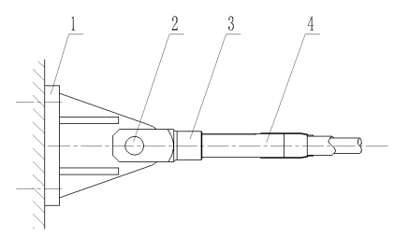
标引序号说明：
1 ——安装座；
2 ——铰销；
3 ——叉耳；
4 ——连接索。
- 固定端叉耳式
      - 控制管吸能式
控制管吸能式的移动端示意图见图4。固定端的示意图同阻尼橡胶吸能式。

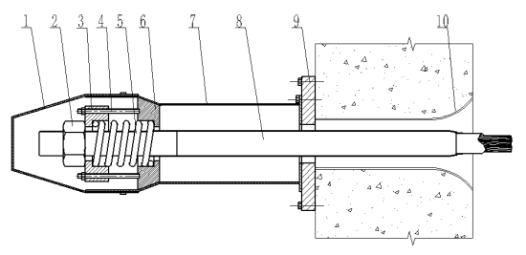
标引序号说明：
1 ——保护罩；
2 ——螺母；
3 ——止挡板；
4 ——导杆；
5 ——弹簧；
6 ——楔形板；
7 ——控制管；
8 ——连接索；
9 ——安装板；
10 ——偏向管。
- 控制管吸能式移动端
    - 标记
防落梁装置的标记应由名称代号、承载荷载代号、企业自定代号（需要时标注）、本标准代号组成，见图5。名称代号应按表1的规定执行。
承载荷载以连接索用钢绞线极限承载公称值来设置承载荷载代号，应按表2的规定执行。
- 防落梁装置的标记
- 承载荷载为780kN的阻尼橡胶吸能式两端移动限位防落梁装置的标记为：
FLLX-780S-XXX-T/CCES X-2025
- 承载荷载为780kN的控制管吸能式一端移动式防落梁装置的标记为：
FLLK-780D-XXX-T/CCES X-2025
- 名称代号
分类 | 型式 | 名称代号
阻尼橡胶吸能式 | 一端移动式 | FLLX-D
阻尼橡胶吸能式 | 两端移动式 | FLLX-S
控制管吸能式 | 一端移动式 | FLLK-D
控制管吸能式 | 两端移动式 | FLLK-S

- 承载荷载代号
钢绞线  根数 | 1 | 3 | 4 | 5 | 6 | 7 | 9 | 12 | 19
公称极限承载力（kN） | 260 | 780 | 1040 | 1300 | 1560 | 1820 | 2340 | 3120 | 5000
承载荷载代号 | 260 | 780 | 1040 | 1300 | 1560 | 1820 | 2340 | 3120 | 5000
  - 一般要求
    - 原材料
      - 连接索含索体与锚具，应符合JT/T850-2013规范中的相关性能要求。
      - 索体采用高强预应力钢绞线，直径为15.2mm或15.7mm时，力学性能应符合GB/T5224规范中的要求。
      - 索体护套采用高密度聚乙烯材料，应具有较好的抗老化性能。主要性能参照CJ/T297。
      - 锚具选型应与选用索体规格相匹配。锚头、螺母应采用优质碳素结构钢或合金结构钢，符合GB/T 699或GB/T 3077的规定。锻件材料满足锻件应符合GB/T5000.8 的规定。
      - 缓冲器采用阻尼橡胶时，材料应符合JT/T 842规定的要求中的5.5表3的相关物理性能。
      - 缓冲器采用控制管时，材料应符合GB/T3077的规定。
      - 偏向器制作采用复合材料的力学性能要求达到：抗压强度≥225MPa（27℃～30℃时，28d龄期），抗折强度≥25MPa，试件为40mm×40mm×160mm棱柱体。
      - 偏向器制作采用管材做预埋件时，材料应符合GB700的规定。
      - 弹簧采用弹簧钢，材料热处理硬度 47~50HRC，弹簧刚度应小于20V/m。其他性能符合GB/T1222标准要求。
    - 制造
      - 零件的梯形螺纹应符合GB/T 5796.1～5796.4的规定，精度为8H/7e。螺纹的极限尺寸应符合GB/T 8124的规定。普通螺纹应符合GB/T 196、GB/T 197的规定，精度按结构要求确定。
      - 同一规格的同类部件应具有互换性。
      - 未注公差尺寸的公差等级，应不低于GB/T 1804-m级的规定。
      - 锚具成品表面应进行磁粉探伤，探伤方法及评定应符合JB/T47013.4的规定。
      - 所有金属件的外露表面应采用合适的方式进行防腐处理，电镀锌件在镀后应作脱氢处理，锌镀层的要求应符合GB/T 9799中的有关规定。热浸镀锌应符合GB/T 13912的规定。表面喷漆漆膜平整、不允许露底和漏涂。
      - 连接索护套的外径和机械性能试验应符合GB/T2951.1中的规定。
      - 连接索应进行超张拉检验，超张拉力取1.4倍设计索力，分5级加载，锚头钢绞线回缩值小于1mm，锚头与螺母的旋合不受影响。
      - 阻尼橡胶缓冲器用橡胶按板式橡胶生产工艺流程进行，在生产过程中胶料必须经5次以上薄通，然后热炼24h后取3块试片硫化，试片经按GB/T 528、GB/T 6031、GB/T 3512的规定试验合格后，该批胶料可转入成型工序，若试片试验不合格，该批胶料重新炼制，再取试片试验，合格后方可进入下一道工序。
    - 外观
      - 连接索聚乙烯护套表面不应有破损、深度大于1.0mm或面积大于100mm²的表面缺陷，允许存在水纹、毛糙等不影响护套使用质量的表观缺陷。
      - 金属部件表面镀层或涂层不应有可视损伤。
    - 尺寸及允许偏差
      - 连接索锚具尺寸偏差应符合JT/T850挤压锚固钢绞线拉索中5.3的规定。
      - 连接索长度允许偏差应≤0.02m。
      - 装置组件主要技术参数参见附录A。
      - 偏向管或偏向器施工时预埋在构件或混凝土结构中时，允许偏差±φ10mm。
  - 要求
    - 静载性能
连接索的静载锚固性能应符合GB/T4370的规定。完成周期荷载性能试验后的组装件，可以用于静载试验。
    - 周期荷载性能
装置组件的周期荷载性能应满足循环次数为50次的周期荷载试验。
试验应力上限为钢绞线抗拉强度标准值f_{ptk}的80%，下限为强度标准值f_{ptk}的40%，试件经50次循环荷载后试验组件不应发生破坏。
    - 抗冲击性能
连接索的瞬间冲击性能应满足最大冲击速度1.0m/s时, 最大力时的总伸长率εTu＞2%，拉索组件拉断时应为钢丝破断，不得断在锚具组件处。
    - 偏折性能
装置组装件的拉索弯折45°时，极限力值F_{Tu}≥0.9f_{ptk}。
    - 水密性性能
连接索应具有良好的防水密封性能，经试验后锯开锚头，不允许有水进入拉索锚具内部。性能测试符合GB/T18365中的6.3.4.1静态水密性要求。
  - 试验方法
    - 静载试验
      - 静载试验索的自由长度不小于3m。
      - 试验方法：由0.1f_{ptk}。开始，每级0.1 f_{ptk},持荷5min,加载速度不大于100MPa/min;逐级加载至0.6 f_{ptk}。,持荷10min后卸载至0.1 f_{ptk}。量测锚头钢绞线的内缩值。然后由0.1 f_{ptk}。开始，每级0.1 f_{ptk}。,持荷5min后量测每级加载持荷时索长的变化；加载至0.8 f_{ptk},持荷30min后继续加载，每级0.05 f_{ptk}。,持荷5min后量测每级加载持荷时索长的变化，直到0.95 f_{ptk}。卸载后量测钢绞线内缩值，记录试验中的异常情况。
    - 周期荷载性能试验
      - 试验索的自由长度不小于3m。
      - 装置组件在承力台座上以100MPa/min~200 MPa/min的速度加载至试验应力上限值，再卸荷至试验应力下限值为第1周期，然后荷载自下限值经上限值再回复到下限值为第2个周期，重复50个周期，并记录试验中的异常情况。
    - 抗冲击性能试验
连接索安装在高速冲击试验机上，冲击速度1.0m/s，极限最大力时的总伸长率ε_{Tu}符合6.3的规定。
    - 偏折性能试验
连接索长大于3m，采用45°偏折承力装置,将防止落梁装置的连接索弯折45°,分级加载到0.8f_{ptk}，持荷1h后拉伸致极限力值。
    - 水密性试验
      - 将连接索放入水头高度为3m的水管或水箱内，静置96h后取出，观察锚头及索体内部进水状况。
      - 将连接索放入下端密封的竖直钢管内，钢管水位高为3m，将试验索放置96h，然后从钢管中吊出，锯开锚头，观察结果应符合6.5的规定。
    - 零件性能检验
      - 缓冲器橡胶的性能检验按GB/T528、GB/T3512、GB/T6031、GB/T7759的规定进行。
      - 偏向器的强度性能检验按GB/T17671的规定进行。
    - 外观、尺寸及硬度
      - 产品外观用肉眼目测。
      - 连接索外径、弹簧线径用分度值为0.02mm的游标卡尺测量，缓冲器及偏向器用I级精度直尺测量。
      - 连接索长度测量按GB/T18365中6.1.3规定进行。
      - 装置组件金属件硬度按GB/T23.1、GB/T231.1的规定进行。
  - 检验规则
    - 检验分类
      - 装置的检验分为型式检验和出厂检验。
      - 有下列情况之一时，应进行型式检验：
a）新产品或老产品转厂生产的试制定型鉴定；
b）正式生产后，如结构、材料、工艺有较大改变，可能影响产品性能时；
c）正常生产时，每3年进行一次检验；
d）产品停产两年后，恢复生产时。
    - 检验项目
      - 出厂检验
出厂检验项目及检验周期应符合表3的规定。
- 出厂检验项目及要求
检验项目 | 技术要求 | 检验（试验）方法 | 检验频次
各部件尺寸 | 设计图 | 5.2 | 每个
外观质量 | 5.3 | 7.7 | 每个
锚具 | 6.1  5.1.4 | 7.1 | 2000套
缓冲器 | 5.1.5  5.1.6 | 7.6 | 每个
偏向器 | 5.1.7  5.1.8 | 7.6 | 每个
弹簧 | 5.1.9 | 7.7 | 每个
      - 型式检验
型式项目及检验周期应符合表4的规定。
- 型式检验项目及检验周期
检验项目 | 技术要求 | 试验方法 | 检验频次
周期荷载性能 | 6.2 | 7.2 | 8.1.2
抗冲击性能 | 6.3 | 7.3 | 8.1.2
偏折性能 | 6.4 | 7.4 | 8.1.2
连接索水密性性能 | 6.5 | 7.5 | 8.1.2
    - 抽样
      - 出厂检验时，每批产品的数量是指同一规格产品，同一批原材料，同一种工艺、一次投料生产的数量，每批不得超过一个工程项目的数量，且数量不得超过2000套。
      - 阻尼橡胶式缓冲器：在生产过程中取试样胶片3块，作为用户复验的试件。
      - 复合材料式偏向器：在生产过程中取试样3件，作为用户复验的试件。
    - 判定规则
      - 外观尺寸符合设计图样要求，判为合格。性能检验如有不符合要求的，则应取双倍数量重新做检验，如仍有一套不符合要求，则应逐套检查，合格者方可使用。硬度检验每个零件测试3个点，当3点实测硬度平均值符合设计要求的范围应判为合格，如有一个零件不合格，另取双倍数量的零件重做检验，如仍有一个零件不合格，则应逐个检验，合格者方可使用。
      - 阻尼橡胶式缓冲器:取样胶片检验结果达到JT/T 842中的5.5表3的相关物理性能规定的性能指标判为合格。
      - 复合材料式偏向器:取样试件检验结果达到5.1.7要求判为合格。
  - 标志、包装、运输和储存
    - 标志
防落梁装置应有产品型号和生产批号、生产厂家名称或商标。
    - 包装
防落梁装置组件出厂时应根据分类、规格分别包装，并应符合JG/T5012的有关规定。包装应牢固可靠，内必须附有产品合格证、装箱单和产品说明书。产品合格证内容包括：规格型号、名称、出厂日期、质量合格签章、厂名、厂址。包装外面应注明产品名称、规格、制造日期等信息。
    - 运输
在运输和装卸过程中，应小心操作，防止碰伤连接索的PE护套及锚具。应避免阳光直接曝晒、雨淋、雪浸、并应保持清洁，严禁与腐蚀性的物质相接触。
    - 储存
储存拉索式防落梁装置宜储存在库房中，应干燥通风，装置应堆放整齐，保持清洁，严禁与酸、碱、油类、有机溶剂等相接触，并应距热2m以上，且不能与地面直接接触。避免锈蚀、沾污、遭受机械损伤和散失。

- （资料性）
防落梁装置规格尺寸
  - 结构
  - 当防落梁装置安装在混凝土构件外，采用钢托座安装。阻尼橡胶吸能式结构可参考图A.1和A.2。
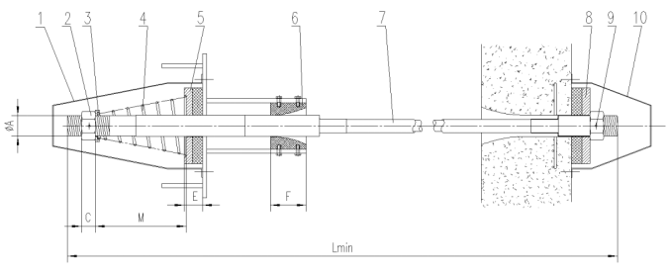
标引序号说明：
1 ——移动端保护罩（可选）；
2 ——螺母；
3 ——止挡板；
4 ——弹簧；
5 ——移动端缓冲器（阻尼橡胶式）；
6 ——偏向器（复合材料）；
7 ——连接索；
8 ——固定端缓冲器（阻尼橡胶式）；
9 ——紧定螺钉；
10 ——固定端保护罩（可选）。
  - 一端移动式防落梁装置结构图
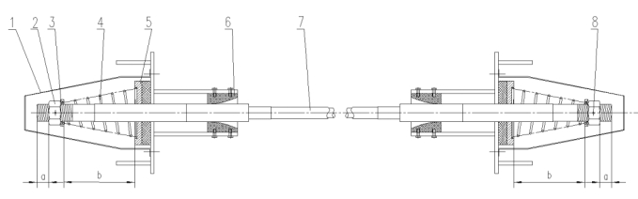
标引序号说明：
1 ——保护罩（可选）；
2 ——螺母；
3 ——止挡板；
4 ——弹簧；
5 ——移动端缓冲器（阻尼橡胶式）；
6 ——偏向器（复合材料）；
7 ——连接索；
8 ——紧定螺钉；
  - 两端移动式防落梁装置结构图
  - 设计时应考虑a为螺母厚度±20mm
  - 当防落梁装置安装在混凝土构件中，结构可参考图A.3，以结构出口喇叭形替代偏向器，但仍应符合6.4要求。
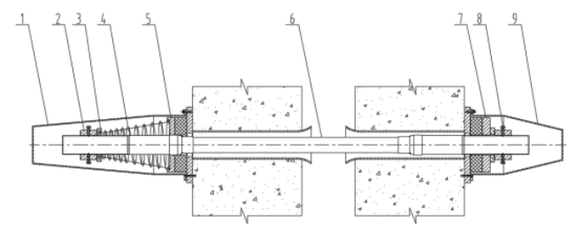
标引序号说明：
1 ——移动端保护罩（可选）；
2 ——螺母；
3 ——止挡板；
4 ——弹簧；
5 ——移动端缓冲器（阻尼橡胶式）；
6 ——连接索；
7 ——固定端缓冲器（阻尼橡胶式）；
8 ——紧定螺钉；
9 ——固定端保护罩（可选）。
  - 混凝土结构中一端移动式防落梁装置结构图
  - 控制管吸能式防落梁装置的一端移动式结构还可参考图A.4。
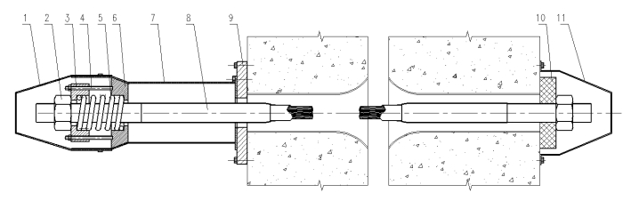
标引序号说明：
1 ——移动端保护罩（可选）；
2 ——螺母；
3 ——止挡板；
4 ——导杆；
5 ——弹簧；
6 ——楔形板；
7 ——控制管；
8 ——连接索；
9 ——安装板；
10 ——固定端缓冲器；
11 ——固定端保护罩（可选）。
  - 一端移动的控制管吸能式防落梁装置结构图
  - 规格尺寸
  - 阻尼橡胶吸能式防落梁装置零、部件尺寸可参考表A.1。
  - 阻尼橡胶吸能式防落梁装置零、部件配套规格
型号 | 钢绞线  根数 | 拉索长 | 锚固套 | 螺母 | 弹簧 | 缓冲器 | 偏向器
型号 | 钢绞线  根数 | L_{min} | φA | C | M | E | F
FLLX-260 | 1 | 800 | 36 | 34 | 根据工程  确定 | 19 | 100
FLLX-780 | 3 | 1600 | 56 | 45 | 根据工程  确定 | 28 | 150
FLLX-1040 | 4 | 2000 | 62 | 60 | 根据工程  确定 | 28 | 150
FLLX-1300 | 5 | 2000 | 80 | 63 | 根据工程  确定 | 38 | 170
FLLX-1560 | 6 | 2000 | 80 | 63 | 根据工程  确定 | 38 | 170
FLLX-1820 | 7 | 2000 | 80 | 63 | 根据工程  确定 | 38 | 170
FLLX-2340 | 9 | 2500 | 115 | 96 | 根据工程  确定 | 45 | 190
FLLX-3120 | 12 | 2500 | 115 | 96 | 根据工程  确定 | 45 | 190
FLLX-5000 | 19 | 3500 | 140 | 96 | 根据工程  确定 | 55 | -
型号规格栏可根据设计需要增减
- 控制管吸能式防落梁装置零、部件尺寸可参考表A.2。
  - 控制管吸能式防落梁装置零、部件配套规格
型号 | 钢绞线  根数 | 拉索长 | 锚固套 | 螺母 | 弹簧 | 偏向器
型号 | 钢绞线  根数 | L_{min} | φA | C | M | F
FLLK-260 | 1 | 800 | 36 | 34 | 根据工程  确定 | 100
FLLK-780 | 3 | 1600 | 56 | 45 | 根据工程  确定 | 150
FLLK-1040 | 4 | 2000 | 62 | 60 | 根据工程  确定 | 150
FLLK-1300 | 5 | 2000 | 80 | 63 | 根据工程  确定 | 170
FLLK-1560 | 6 | 2000 | 80 | 63 | 根据工程  确定 | 170
FLLK-1820 | 7 | 2000 | 80 | 63 | 根据工程  确定 | 170
FLLK-2340 | 9 | 2500 | 115 | 96 | 根据工程  确定 | 190
FLLK-3120 | 12 | 2500 | 115 | 96 | 根据工程  确定 | 190
FLLK-5000 | 19 | 3500 | 140 | 96 | 根据工程  确定 | -
型号规格栏可根据设计需要增减

